La automatización que viene de una sola fuente promete un futuro más flexible.
B&R y Hyundai Heavy Industries han iniciado un acuerdo estratégico.
B&R y Hyundai Heavy Industries (HHI) han firmado un acuerdo de colaboración global para introducir las soluciones de automatización de B&R en las distintas áreas de operación de HHI, incluyendo soluciones de automatización para barcos, plantas de producción y energía. Estas soluciones beneficiarán a los clientes de HHI de las industrias del petroleo y el gas, las constructoras de barcos y las purificadoras de agua, entre otras industrias.
Mas flexibilidad con una plataforma de automatización integrada.
Al establecer una plataforma de automatización integrada y consistente desde una macroprespectiva, HHI se posiciona en un lugar perfecto para responder con más flexibilidad a los impredecibles retos del futuro. B&R y HHI esperan lograr sinergias en cooperación tecnológica además de una fuerte colaboración en ventas, servicios, apoyo técnico y desarrollo a nivel mundial.
Tecnología avanzada para retos de futuro
La tecnología avanzada de B&R y su compromiso con diferentes estándares como el OPC UA y el IEC 61850, ayudarán a HHI a cumplir con los requisitos de los clientes en las áreas de la industria 4.0, las Fábricas Inteligentes y las soluciones IoT (Internet de las Cosas). También agilizará el cumplimiento con las regulaciones medioambientales de la industria de construcción de barcos, que son cada vez más exigentes.
B&R proporcionará formación y soporte, además de conocimientos técnicos y de ingeniería, basados en la experiencia ganada a través de importantes proyectos con usuarios finales de diferentes industrias por todo el mundo.

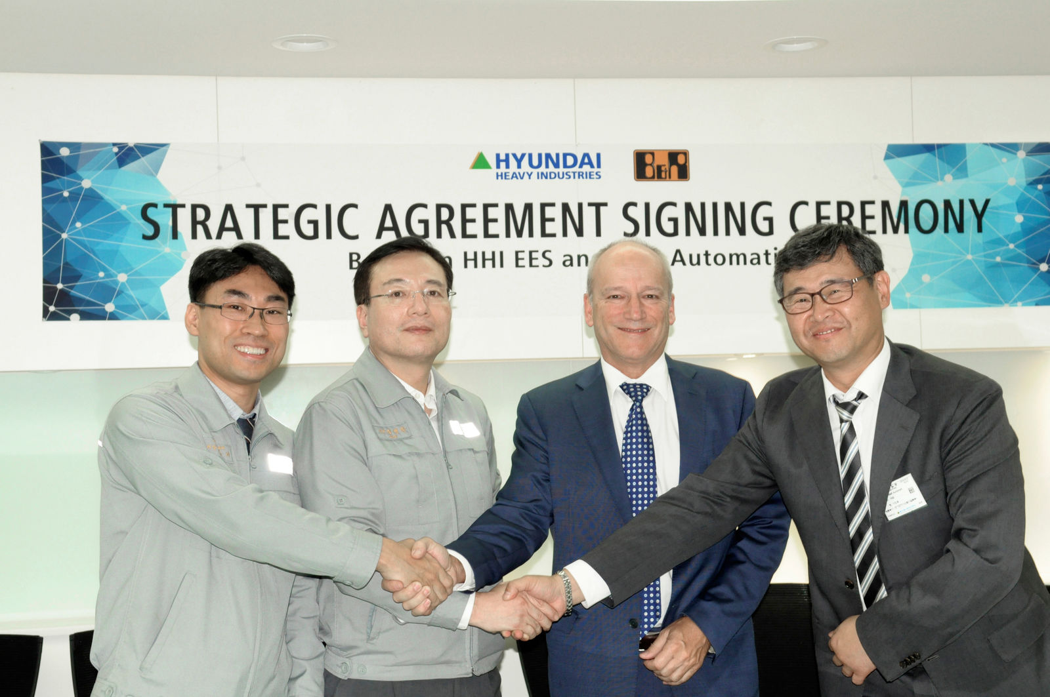
Desde la izquierda: Kim Dongkee (Responsable de Soluciones de Automatización , HHI-EES), Choi Byeonghan (Director Ejecutivo, HHI-EES), Peter Gucher (Director General B&R) y Lee Yniong (Director Ejecutivo, B&R, Corea) firmaron un acuerdo estratégico global para las soluciones de automatización.

Acerca de B&R
B&R, empresa perteneciente al Grupo ABB y con sede en Austria, es líder mundial en automatización industrial. B&R combina tecnología de vanguardia con ingeniería avanzada para proporcionar a usuarios de todos los sectores soluciones completas para la automatización de máquinas y fábricas, Motion Control, HMI y tecnología de seguridad integrada. El catálogo de productos se completa con estándares de comunicación de IoT industrial que incluyen OPC UA, POWERLINK y openSAFETY. Gracias a su única herramienta de software Automation Studio, B&R redefine constantemente el futuro de la ingeniería de automatización. El espíritu innovador que mantiene a B&R a la vanguardia de la automatización industrial está impulsado por el compromiso de simplificar los procesos y superar las expectativas de los clientes.Para más información, visite www.br-automation.com.
Para más información, visite www.br-automation.com.

